CENTRO PAULA SOUZA
ETEC PROF MARIA CRISTINA MEDEIROS
Técnico em Informática para Internet Integrado ao Ensino Médio
Bruno Sorrilha de Paula
Bryan Almeida de Moraes
Daniel Lopes Benatti
João Pedro Morangoni
Kauan Venancio Rodrigues
ANIMOSIDADE
Conscientização e Saúde Mental em Videogames
Ribeirão Pires
2025
Bruno Sorrilha de Paula
Bryan Almeida de Moraes
Daniel Lopes Benatti
João Pedro Morangoni
Kauan Venancio Rodrigues
ANIMOSIDADE
Conscientização e Saúde Mental em Videogames
Trabalho de Conclusão de Curso apresentado ao Curso Técnico em Informática para Internet Integrado ao Ensino Médio da ETEC Prof. Maria Cristina Medeiros, orientado pela Prof. Cíntia Maria de Araújo Pinho, como requisito parcial para obtenção do título de técnico em Informática para Internet.
Ribeirão Pires
2025
DEDICATÓRIA

Dedicamos este projeto aos nossos familiares e amigos, pilares que nos incentivaram e guiaram ao longo desta jornada, oferecendo apoio incondicional em cada etapa.
AGRADECIMENTOS

Expressamos nossa profunda gratidão à ETEC Prof. Maria Cristina Medeiros por fornecer o ambiente e as oportunidades que tornaram a concretização deste projeto possível, também agradecemos as psicólogas Neiriane Torres e Caroline Rodrigues Nascimento Alves por não só validar, como instruir em como lidar com a problemática observada.

A ansiedade é a agonia da alma. Sempre à procura de respostas rápidas e soluções instantâneas.
RESUMO

A ansiedade é hoje um dos transtornos mentais mais comuns no Brasil e afeta diretamente a vida e os relacionamentos de muitas pessoas, sobretudo em um cenário onde ainda falta informação e abertura para falar sobre saúde mental. Ao mesmo tempo, jogos digitais fazem parte da rotina de praticamente todos os adolescentes e acabam influenciando tanto o lado bom quanto o ruim da vida de quem joga Diante desse problema, este estudo buscou entender como a gamificação pode ajudar na conscientização sobre ansiedade, explorando esse potencial por meio do desenvolvimento do jogo Animosidade. A pesquisa combinou uma revisão bibliográfica sobre saúde mental e jogos digitais com uma pesquisa de campo que contou com questionários aplicados a diversos participantes, permitindo analisar como o público reage a propostas interativas e educativas, também foi utilizado abordagens como Design Thinking e Scrum para elaborar o projeto e organizar o desenvolvimento do jogo Animosity. As mecânicas, visual e história foram criados com base nas respostas dos usuários e nas necessidades apontadas durante o estudo.. Essas etapas ajudaram a construir uma base sólida para o projeto e orientaram decisões sobre a narrativa, mecânicas e foco emocional do jogo. Os resultados apontam que o público demonstra grande interesse em abordagens que usam jogos para explicar temas sensíveis, indicando que experiências lúdicas podem facilitar a compreensão da ansiedade e tornar o assunto menos estigmatizado. Além disso, o jogo mostrou potencial para incentivar atitudes positivas, como reconhecer sintomas, buscar ajuda profissional e entender melhor como a ansiedade se manifesta. Assim, o estudo conclui que a gamificação pode ser uma estratégia eficiente para aproximar os jovens do tema, promover diálogo e apoiar ações voltadas à saúde mental de forma acessível e envolvente.
Palavras-chave: Ansiedade; Gamificação; Saúde Mental; Animosidade, Conscientização
ABSTRACT

Anxiety is currently one of the most common mental disorders in Brazil and directly affects the lives and relationships of many people, especially in a context where there is still a lack of information and openness to discuss mental health. At the same time, digital games are part of the daily routine of practically all teenagers and end up influencing both the positive and negative aspects of players’ lives. Faced with this issue, this study aimed to understand how gamification can help raise awareness about anxiety, exploring this potential through the development of the game Animosidade. The research combined a literature review on mental health and digital games with a field study involving questionnaires applied to various participants, allowing an analysis of how the public responds to interactive and educational approaches. Methods such as Design Thinking and Scrum were also used to structure the project and organize the development of the game Animosity. Its mechanics, visuals, and narrative were created based on user responses and the needs identified throughout the study. These steps helped build a solid foundation for the project and guided decisions regarding the game’s narrative, mechanics, and emotional focus. The results indicate that the target audience shows strong interest in approaches that use games to explain sensitive topics, suggesting that playful experiences can make it easier to understand anxiety and reduce stigma around the subject. Additionally, the game demonstrated potential to encourage positive actions, such as recognizing symptoms, seeking professional help, and better understanding how anxiety manifests. Thus, the study concludes that gamification can be an effective strategy to bring young people closer to the topic, promote dialogue, and support mental health initiatives in an accessible and engaging way.
Keywords: Anxiety; Gamification; Mental Health; Animosity; Awareness.
LISTA DE ILUSTRAÇÕES

FIGURAS

Figura 1: Caderno de Sensibilidade 19
Figura 2: Jornada de Usuário 24
Figura 3: Mapa de Empatia 25
Figura 4: Persona 26
Figura 5: Diagrama de Afinidades 27
Figura 6: Golden Circle 28
Figura 7: Modelo Conceitual 36
Figura 8: Modelo Logico 37
Figura 9: Tela inicial 41
Figura 10: Primeira Vista 42
Figura 11: Primeiros inimigos 42
Figura 12: Santuário do Repouso 43
Figura 13: Segunda Parte 43
Figura 14: Fonte 44
Figura 15: Rei Rato 44

GRAFICOS

Gráfico 1: Idade Média 20
Gráfico 2: Gênero 20
Gráfico 3: Jogar videogames 21
Gráfico 4: Frequência 21
Gráfico 5: Horas por dia 21
Gráfico 6: Conhece Roguelike 22
Gráfico 7: Jogaria 22
Gráfico 8: Enfrentação de Problemas 22
Gráfico 9: Sentir ansioso 23
Gráfico 10: Procurar Apoio 23

QUADROS

Quadro 1: Análise de Concorrentes 31
Quadro 2: Canvas 33

SUMÁRIO

1 INTRODUÇÃO 10
1.1 Problemática 11
1.2 Justificativa 12
1.3 Objetivos 13
1.3.1 Objetivo Geral 13
1.3.2 Objetivos Específicos 13
1.4 Metodologia 13
1.5 Resultados Esperados 14
2 REFERENCIAL TEÓRICO 15
2.1 Saúde Mental na Sociedade Contemporânea 15
2.2 Gamificação e Jogos para Desenvolvimento Socioemocional 16
2.3 Tecnologias para Desenvolvimento de Jogos 16
3 IMERSÃO 18
3.1 Caderno de Sensibilidade 18
3.2 Pesquisa de Campo 19
3.3 Conclusão da pesquisa de campo 22
4 ANÁLISE E SÍNTESE 23
5 IDEAÇÃO 27
5.1 Brainstorm 27
5.2 Golden Circle 27
5.3 Cardápio de Ideias 28
6 ASPECTOS ESTRATÉGICOS 30
6.1 Análise de concorrentes 30
6.2 Canvas 32
6.3 Público-alvo 33
6.4 Proposta de Valor 33
6.5 Canais de Comunicação 33
6.6 Estrutura de Custos 34
6.7 Fluxo de Receita 34
7 PROTÓTIPO 35
7.1 Banco de dados 35
7.2 Storytelling 36
7.2.1 Conceito de jogo 36
7.2.2 Worldbuilding 36
7.2.3 História 37
8 CONCLUSÃO 44
9 REFERENCIAS 45
10 TERMOS DE USO E PRIVACIDADE DO JOGO E SITE 50
10.1 Política de Privacidade 50

INTRODUÇÃO
A crescente discussão sobre doenças mentais reflete uma realidade complexa e urgente na sociedade atual. Transtornos como depressão, ansiedade e outros distúrbios emocionais afetam milhões de pessoas, gerando impactos significativos na qualidade de vida e na dinâmica social. Esse cenário destaca a necessidade de abordagens inovadoras para a disseminação de informações e para a promoção de uma maior empatia e compreensão acerca desses transtornos, combatendo o estigma que os envolve. (WHO, 2021)
Paralelamente, a evolução dos jogos digitais tem transformado a forma como interagimos com conteúdos educativos e culturais. A tecnologia aplicada aos games permite a criação de ambientes imersivos, interativos e atrativos para públicos diversos. Essa capacidade de engajar os jogadores abre caminho para que os jogos se tornem ferramentas eficazes na transmissão de conhecimentos complexos, inclusive aqueles relacionados à saúde mental, explorando narrativas e mecânicas que despertam interesse e participação ativa. (Bogost, 2011)
Diversos estudos e experiências práticas demonstram que a gamificação pode favorecer o aprendizado e a conscientização em áreas sensíveis como a saúde mental. No contexto deste projeto, a aplicação de tecnologias de realidade virtual, narrativa interativa e design emocional tem potencial para criar experiências que permitam aos jogadores vivenciarem, de forma simbólica, os desafios enfrentados por pessoas com transtornos mentais. Essa integração de elementos tecnológicos com conteúdo educativos evidência como a experiência do jogo pode servir como um catalisador para a reflexão e o diálogo sobre o tema. (Deterding, 2011)
A união entre a proposta de conscientização sobre doenças mentais e o uso de tecnologias avançadas em jogos digitais se mostra uma abordagem promissora para enfrentar os desafios atuais na comunicação e educação sobre saúde mental. Ao combinar uma narrativa envolvente com recursos tecnológicos que estimulam a empatia e o engajamento, este projeto propõe não apenas informar, mas também transformar a percepção dos jogadores, contribuindo para a diminuição do estigma e incentivando a busca por apoio e tratamento. Essa sinergia entre conteúdo e tecnologia pode, assim, representar um avanço significativo na forma de abordar questões tão delicadas e necessárias na sociedade contemporânea. (Brown, 2023)

Problemática
O avanço tecnológico e o fácil acesso aos jogos digitais têm influenciado significativamente a rotina de crianças e adolescentes. De acordo com uma pesquisa realizada pela Universidade de São Paulo (USP), 28% dos mil adolescentes entrevistados fazem uso problemático de jogos eletrônicos, enquadrando-se nos critérios do Transtorno de Jogo pela Internet (TJI). (Silva et al, 2022)
Esses dados reforçam a preocupação com o tempo excessivo dedicado aos jogos, o que pode prejudicar não apenas o desempenho acadêmico, mas também o bem-estar emocional e social dos jovens.
Além disso, a exposição prolongada aos jogos e telas está relacionada a riscos de ansiedade, depressão e dificuldades de relacionamento. Esse cenário se torna ainda mais preocupante quando se observa que o Brasil figura entre os países com maiores índices de depressão no mundo, de acordo com a Organização Mundial da Saúde (OMS). (WHO, 2021)
Tais estatísticas evidenciam a necessidade de abordagens que aliem informação e empatia, a fim de promover a conscientização e a busca por ajuda profissional.
Outro grande problema recente foi o aumento significativo de 25% na prevalência de ansiedade e depressão que aumentou após a pandemia da COVID-19, diversos fatores contribuíram para tal aumento, como a quarentena e a morte de amigos e familiares dentro desse período. (OPAS, 2022)
Apesar de tais avanços, ainda há pouco apelo na criação de jogos especificamente voltados à conscientização sobre doenças mentais. Grande parte das propostas foca na diversão ou na competição, não explorando plenamente as possibilidades de sensibilizar e educar o público sobre transtornos como ansiedade, depressão e TDAH. Assim, faz-se necessário um esforço maior para integrar as mecânicas de jogo com elementos informativos e narrativas empáticas, de modo a contribuir para a redução do estigma e a promoção de saúde mental de forma abrangente. (Microsoft, 2021)

Justificativa
O uso de jogos digitais como ferramenta de conscientização sobre doenças mentais pode trazer diversos benefícios para o público-alvo. Estudos indicam que a gamificação estimula a motivação e o engajamento dos jogadores, facilitando a assimilação de conteúdos complexos e sensíveis de maneira lúdica. (Deterding, 2011)
Além disso, a narrativa interativa presente em muitos jogos oferece a oportunidade de desenvolver empatia, pois coloca o jogador em contato direto com situações que simulam as dificuldades vivenciadas por pessoas que enfrentam transtornos mentais. (Bogost, 2011)
De acordo com Jenkins (2006), outra vantagem reside na capacidade dos jogos de promover a colaboração e a criação de comunidades de apoio, seja em ambientes virtuais ou presenciais. Plataformas de jogos online permitem a troca de experiências e informações, possibilitando que os jogadores discutam e compartilhem percepções sobre o tema abordado, isso, levando em conta o problema crescente do aumento de problemas mentais e de saúde se relaciona com a ODS 3(saúde e bem-estar). Dessa forma, a interação social se torna um elemento-chave para desestigmatizar as doenças mentais e fortalecer redes de apoio, o que pode contribuir positivamente para o bem-estar dos envolvidos.
Adicionalmente, Gee (2023) aborda que há evidências de que jogos que incorporam elementos de bem-estar emocional e estratégias de enfrentamento podem atuar como um canal de educação socioemocional. Esses jogos oferecem desafios que incentivam a resiliência, o autoconhecimento e o manejo de emoções, colaborando para uma compreensão mais ampla sobre a saúde mental e seus cuidados. Assim, o desenvolvimento de um jogo voltado à conscientização de doenças mentais é justificado pela possibilidade de unir entretenimento, informação e suporte emocional, contribuindo para reduzir o estigma e incentivar a procura por ajuda profissional.
Dentro desse contexto, existem exemplos de jogos que abordam a temática da saúde mental, como é o caso do game Celeste (2018), em que a protagonista Madeline enfrenta lutas diárias contra a ansiedade e a depressão, demonstrando como a narrativa interativa pode contribuir para o debate sobre transtornos mentais. (Thorson; Berry, 2018)
Além disso, pesquisas sobre videogames desenvolvidos para pacientes com TDAH (Transtorno do Déficit de Atenção com Hiperatividade) e depressão mostram que, embora haja reduções modestas nos sintomas, essas iniciativas apontam para o potencial dos jogos como ferramentas de suporte terapêutico. (Brown, 2023)
Por fim, o contexto atual, no qual a prevalência de transtornos mentais tem aumentado em diferentes faixas etárias, reforça a importância de soluções inovadoras que unam a efetividade da abordagem pedagógica com a interatividade dos jogos digitais. Diante disso, a criação de um jogo para conscientizar sobre doenças mentais surge como uma estratégia promissora, visando não apenas à difusão de conhecimentos, mas também à sensibilização e empatia em relação a pessoas que convivem com esses transtornos.

Objetivos

Objetivo Geral
Desenvolver um jogo digital que auxilie pessoas que enfrentam transtornos mentais a compreenderem melhor seus sintomas, contribuindo para sua redução e incentivando, de forma empática e acessível, a busca por acompanhamento profissional especializado.

Objetivos Específicos
- Pesquisa bibliográficas e de campo;
- Desenvolver uma narrativa interativa;
- Projetar mecânicas de jogo únicas;
- Gerar uma experiência agradável e desafiadora;
- Fazer para um público de todas idades;

Metodologia
O desenvolvimento do projeto Animosidade foi fundamentado em uma estratégia metodológica multifacetada, composta por três etapas sequenciais e interligadas. Primeiramente, realizou-se um levantamento teórico e uma pesquisa exploratória para construir um conhecimento sólido sobre o contexto do problema. Em seguida, procedeu-se a pesquisa de campo, crucial para identificar e incorporar as necessidades autênticas dos futuros usuários. Por fim, a fase de metodologia aplicada e experimental culminou com a criação do “Animosity”, possibilitando a validação e o teste da solução proposta. Essa combinação de abordagens foi indispensável para garantir o aprofundamento na compreensão do desafio, o desenho de uma solução perfeitamente alinhada às demandas reais e a verificação da eficácia do produto final.
O projeto teve seu pontapé inicial com uma pesquisa bibliográfica e exploratória, cujo propósito primordial foi identificar os sintomas e tratamentos da ansiedade. Em paralelo a esta etapa, incorporou-se a filosofia do Design Thinking, a qual permeou todas as fases metodológicas, abrangendo desde a Imersão até o desenvolvimento final do projeto. Na própria fase exploratória, houve ainda a inclusão de uma pesquisa de campo que conteve 116 respostas e que resultou num ampliamento do conhecimento sobre o problema e quais etapas seriam necessárias a seguir (Didática Tech, 2025).
Concluídas as fases preliminares, deu-se início ao desenvolvimento da aplicação com base nos requisitos levantados. Para tal, adotou-se a abordagem de pesquisa aplicada, utilizando a metodologia Ágil Scrum para a organização e divisão das tarefas entre a equipe, tanto no desenvolvimento das telas quanto na programação do sistema (Didática Tech, 2025).
O jogo e o site foram desenvolvidos com o emprego das seguintes tecnologias: GML, React e JavaScript. As funcionalidades foram cuidadosamente priorizadas a partir dos dados obtidos na pesquisa de campo, e a interface foi desenhada com um foco primordial em usabilidade, acessibilidade e na utilização de uma linguagem apropriada para o público-alvo. A equipe realizou testes de usabilidade internos a cada nova funcionalidade finalizada, permitindo que ajustes e refinamentos fossem implementados de forma contínua ao longo de todo o processo.

Resultados Esperados
O projeto deverá resultar em um aumento estatisticamente mensurável na taxa de compreensão dos sintomas da ansiedade entre os jogadores. Espera-se que, após o contato com o jogo, haja uma mudança de atitude perceptível, manifestada pelo aumento da intenção do público em procurar apoio profissional e pela aquisição de conhecimento para o manejo inicial dos sintomas.

REFERENCIAL TEÓRICO
Neste capítulo, será tratada a saúde mental na sociedade contemporânea, da gamificação como estratégia de conscientização e das tecnologias empregadas no desenvolvimento do jogo, com destaque para o uso do GameMaker e da biblioteca React.

2.1 Saúde Mental na Sociedade Contemporânea
A saúde mental tem se tornado um tema cada vez mais discutido na sociedade atual, especialmente entre os jovens, que enfrentam pressões acadêmicas, sociais e digitais. Transtornos como ansiedade, depressão e TDAH (Transtorno do Déficit de Atenção com Hiperatividade) afetam significativamente o bem-estar e o desempenho dos estudantes em suas rotinas diárias.
A ansiedade, por exemplo, é caracterizada por um estado de preocupação constante e excessiva diante de situações que envolvem incerteza. Ela pode ser desencadeada por fatores como imprevisibilidade, sentimento de impotência ou derrotismo, e interfere diretamente no rendimento escolar e nas relações interpessoais (Maluf, 2025).
A depressão é considerada pela Organização Mundial da Saúde como uma das doenças mais incapacitantes do século. Estima-se que cerca de 5% dos adultos sofram com o transtorno, que afeta o humor, a energia e a motivação, podendo levar a pensamentos suicidas. Entre jovens de 15 a 29 anos, o suicídio é a quarta principal causa de morte, muitas vezes associado à depressão não tratada (WHO, 2023).
Já o TDAH é um transtorno neurobiológico que prejudica a capacidade de concentração, organização e controle de impulsos. Em ambientes escolares, pode gerar frustrações e dificuldades na aprendizagem, contribuindo para um sentimento constante de inadequação e fracasso.
Além disso, destaca-se a procrastinação, que embora não seja um transtorno mental, costuma ser uma consequência frequente de quadros como ansiedade e TDAH. Ela se manifesta como o adiamento consciente de tarefas importantes, em troca de atividades mais agradáveis e menos exigentes, gerando acúmulo de responsabilidades e aumento do estresse (Pereira, 2025).

2.2 Gamificação e Jogos para Desenvolvimento Socioemocional
A gamificação consiste no uso de elementos característicos dos jogos em contextos não lúdicos, como a educação e a saúde. Ela envolve recursos como desafios, sistemas de recompensa, feedback constante, narrativas envolventes e níveis de progressão, que têm potencial para aumentar o engajamento, a motivação e o foco do usuário (Deterding, 2011).
Diferente dos jogos puramente voltados ao entretenimento, os jogos voltados ao desenvolvimento cognitivo e socioemocional têm como objetivo trabalhar habilidades como empatia, autoconhecimento, persistência e regulação emocional. Quando bem aplicados, podem contribuir significativamente para o desenvolvimento de competências mentais e comportamentais (Deterding, 2011).
Estudos apontam que os efeitos dos jogos na saúde mental podem ser tanto positivos quanto negativos. Entre os aspectos positivos, destacam-se o estímulo à criatividade, a melhora na resolução de problemas, o desenvolvimento de pensamento lógico e a capacidade de tomada de decisões. Já os efeitos negativos incluem o uso excessivo, o isolamento social e o agravamento de quadros de ansiedade ou depressão em contextos de dependência ou frustração (CNN, 2023).
No contexto deste projeto, a gamificação é utilizada como meio de sensibilização e apoio emocional, oferecendo ao jogador uma experiência simbólica e reflexiva sobre os desafios enfrentados por pessoas com transtornos mentais. Ao enfrentar obstáculos, receber feedbacks e avançar por meio da narrativa, o usuário pode reconhecer seus próprios padrões emocionais e ser incentivado, de forma indireta, a buscar ajuda profissional.

2.3 Tecnologias para Desenvolvimento de Jogos
Para o desenvolvimento deste projeto, foram escolhidas tecnologias acessíveis e eficazes, com foco em jogos 2D e interfaces interativas.

O GameMaker é uma ferramenta de desenvolvimento de jogos amplamente utilizada por iniciantes e profissionais devido à sua interface intuitiva e à capacidade de construir jogos completos com agilidade. Ele permite a utilização de programação por blocos ou através da linguagem GML (GameMaker Language), facilitando a prototipagem e o desenvolvimento mesmo para quem possui pouca experiência com linguagens convencionais (Gamemaker, 2016).
Já o React é uma biblioteca JavaScript de código aberto desenvolvida pelo Facebook, voltada à construção de interfaces de usuário. Utilizando o conceito de componentes reutilizáveis e o Virtual DOM, React permite criar interfaces web dinâmicas e de alto desempenho. Sua flexibilidade e integração com outras tecnologias do ecossistema JavaScript tornam-no ideal para o desenvolvimento da camada de interação com o usuário no projeto (React, 2013).

IMERSÃO
A imersão constitui a primeira etapa do processo, voltada à compreensão aprofundada do problema a ser resolvido. No contexto do projeto, essa fase envolveu a observação do cenário e a realização de uma pesquisa de campo, com o objetivo de entender melhor as necessidades dos usuários e avaliar a viabilidade da proposta (Deterding, 2011).

3.1 Caderno de Sensibilidade
O caderno de sensibilidade funciona como um registro visual e reflexivo das percepções captadas durante a etapa de imersão. No projeto, foi utilizado como base para identificar elementos que contribuem positivamente, como a potencial redução de sintomas em pessoas com depressão e TDAH (MJV, 2016).
Figura 1: Caderno de Sensibilidade
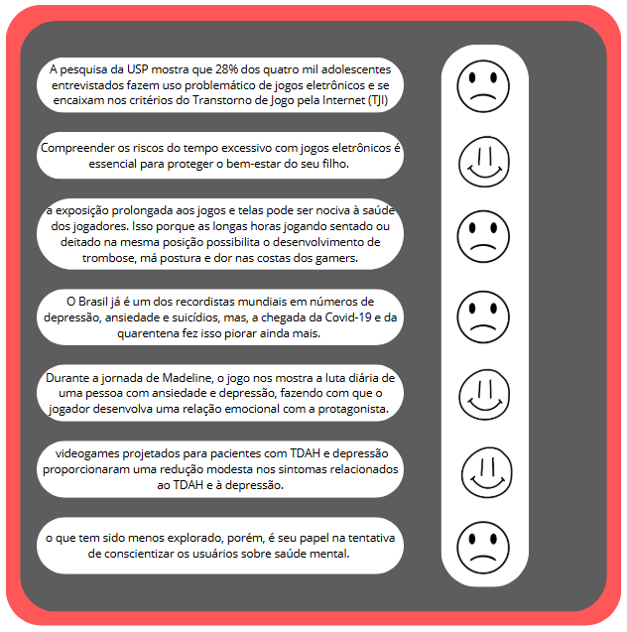
Fonte: Os autores, 2025

3.2 Pesquisa de Campo
Na pesquisa de campo foram coletadas 116 respostas com o objetivo de identificar a viabilidade e necessidade do projeto, realizada em abril e maio de 2025 por meio da plataforma Google Forms, com participação de pessoas de diferentes perfis e faixas etárias. Abaixo estão os dados apresentados.

Gráfico 1: Idade Média
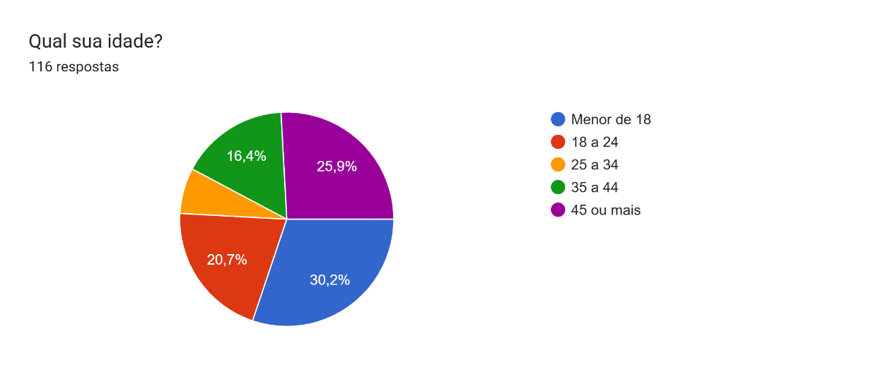
Fonte: Os autores, 2025

Gráfico 2: Gênero
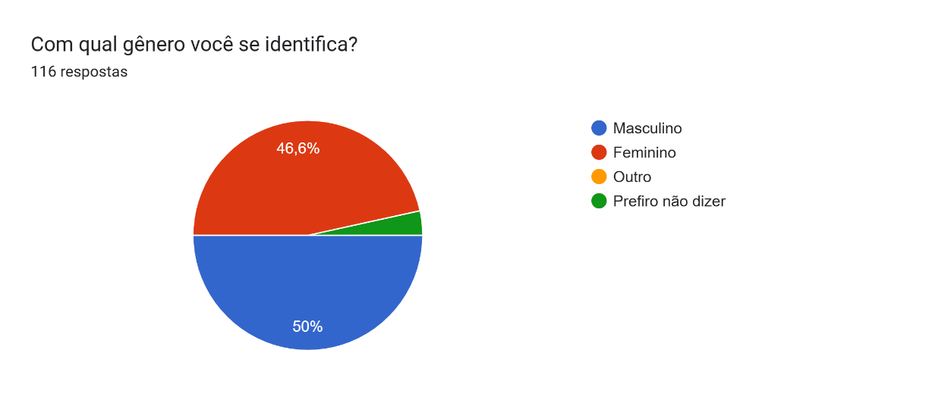
Fonte: Os autores, 2025

Gráfico 3: Jogar videogames
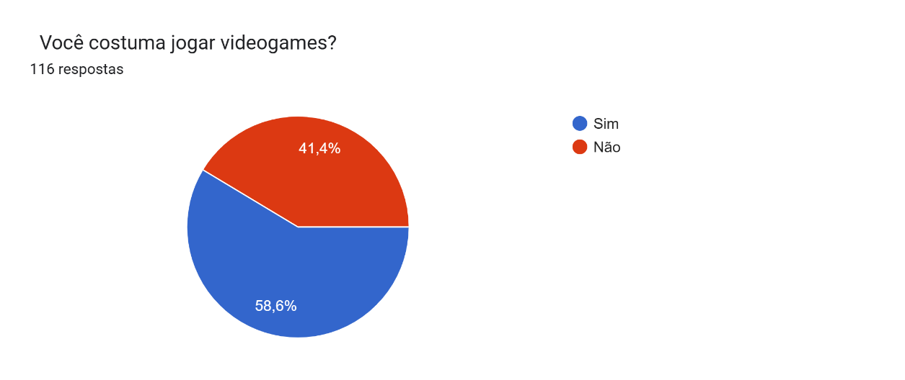
Fonte: Os autores, 2025

Gráfico 4: Frequência
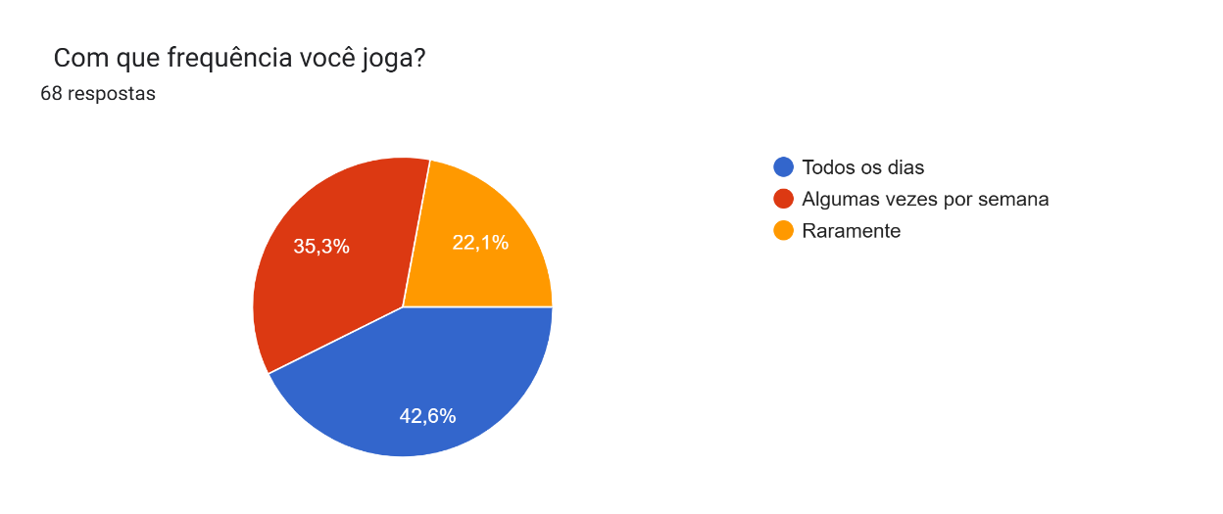
Fonte: Os autores, 2025

Gráfico 5: Horas por dia
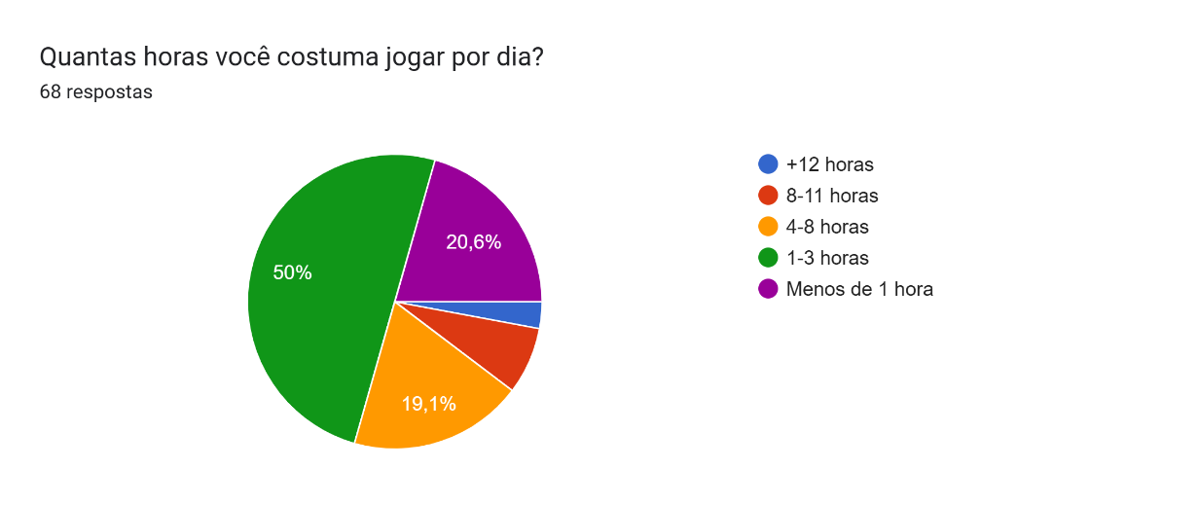
Fonte: Os autores, 2025
Gráfico 6: Conhece Roguelike
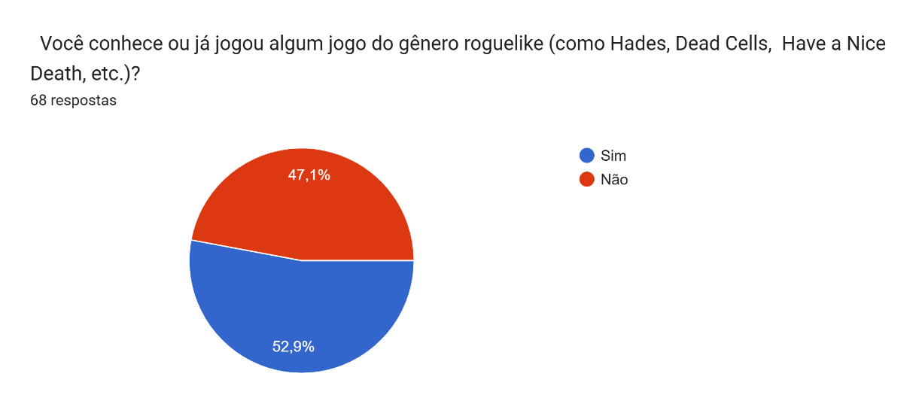
Fonte: Os autores, 2025

Gráfico 7: Jogaria
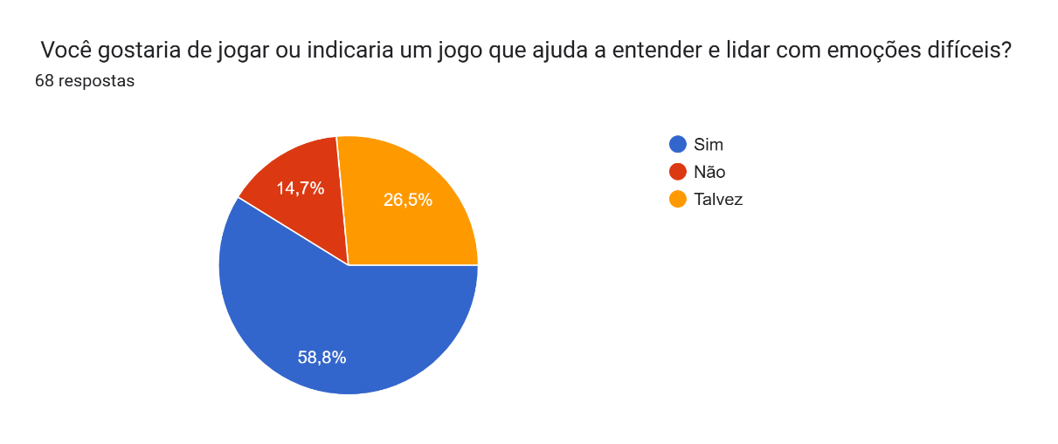
Fonte: Os autores, 2025

Gráfico 8: Enfrentação de Problemas
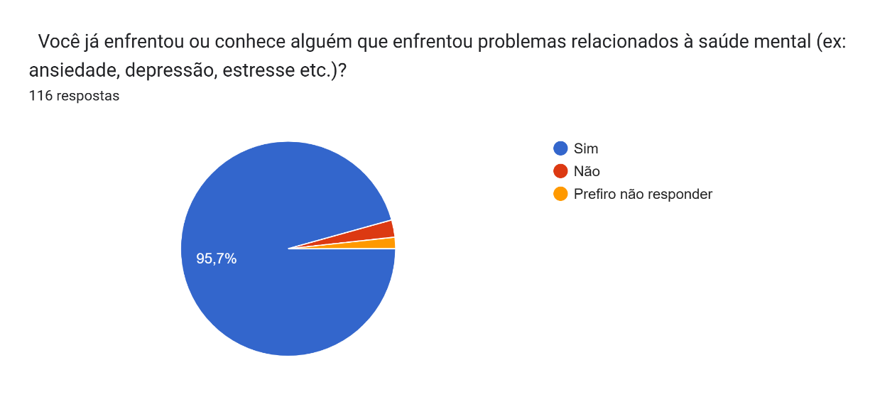
Fonte: Os autores, 2025
Gráfico 9: Sentir ansioso
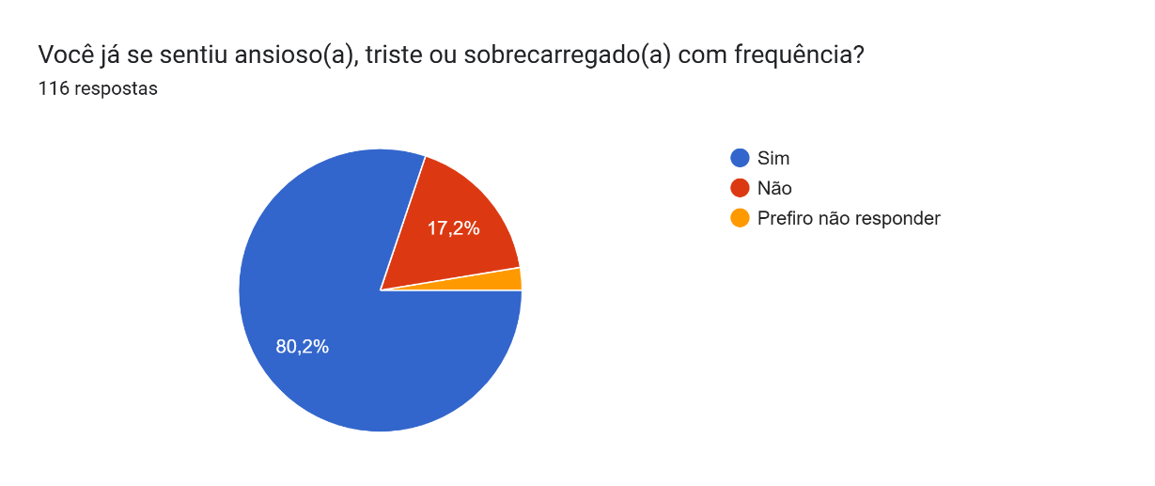
Fonte: Os autores, 2025

Gráfico 10: Procurar Apoio
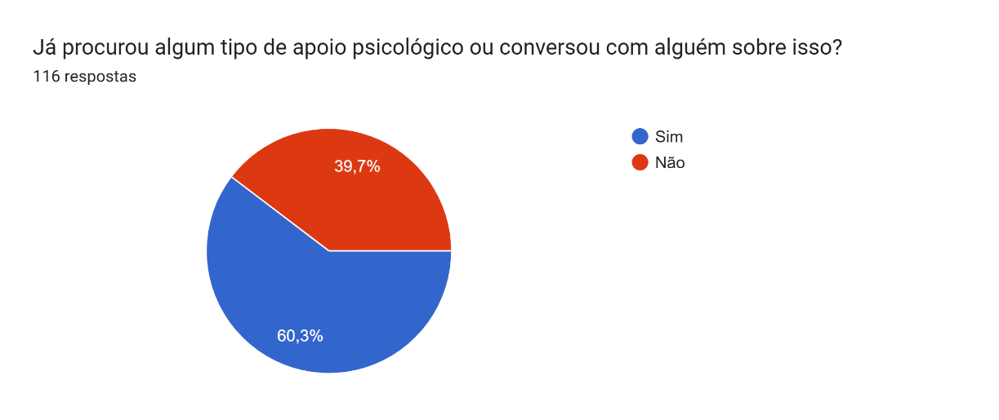
Fonte: Os autores, 2025

3.3 Conclusão da pesquisa de campo
A aplicação de 116 questionários em 2025 mostrou que a maioria dos participantes, de diversas faixas etárias (Figura 1), já vivenciou ou conhece alguém com transtornos como ansiedade, depressão ou estresse (95,7 %, Figura 2) e que 60,3 % deles já buscaram apoio psicológico (Figura 3). Esses dados evidenciam o amplo alcance dos desafios de saúde mental e a predisposição das pessoas a procurar ajuda, confirmando a relevância do jogo: ao combinar mecânicas empáticas, feedback guiado e narrativas informativas, ele pode reforçar práticas de autocuidado, sensibilizar sobre emoções e incentivar a busca por tratamento profissional.

ANÁLISE E SÍNTESE
Essa etapa corresponde ao momento em que as informações coletadas são organizadas, interpretadas e transformadas em conhecimento útil. No contexto do projeto, esses dados foram incorporados à construção da narrativa e ao desenvolvimento do jogo, trazendo abordagens que ajudam a lidar com os problemas tratados e a auxiliar na atenuação de seus sintomas (Personalité, 2025).

Persona
A Persona constitui um arquétipo semifictício, rigorosamente embasado em dados de pesquisa, que representa o usuário final ideal de um projeto, servindo como vetor estratégico para orientar decisões de design e validar a relevância da intervenção. No contexto deste trabalho, a análise da Persona é fundamental para compreender os desafios enfrentados pelo público-alvo e justificar a abordagem metodológica adotada (MJV, 2016).
Felipe Ramos Lourenço é a Persona central deste estudo, um estudante de 18 anos residente em São Paulo que se encontra na fase crítica de conclusão do 3º ano do ensino médio. O resumo de seu perfil revela que a tensão inerente aos exames vestibulares desencadeia um aumento na frequência de suas crises de ansiedade, caracterizando o principal desafio a ser abordado pelo projeto.
Apesar da pressão acadêmica, Felipe busca refúgio e lazer em atividades digitais que lhe são familiares e prazerosas, como o hábito de jogar videogame e a interação social com amigos por meio da internet. Contudo, o aspecto mais delicado e relevante para a intervenção do jogo reside em sua dor: embora as crises de ansiedade se intensifiquem, o estudante manifesta um receio significativo em buscar ajuda profissional. Este receio impede o manejo adequado dos sintomas e configura a barreira que o projeto de gamificação precisa superar. A gamificação emerge como a estratégia ideal para transpassar este desafio, utilizando-se do ambiente digital familiar e atraente dos jogos para desmistificar a ansiedade, promover a conscientização de forma não-invasiva e estimular, gradualmente, a procura por apoio especializado.
Figura 4: Persona
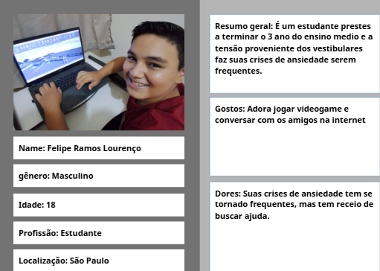
Fonte: Os autores, 2025

O exame detalhado da persona forneceu um conjunto de informações cruciais para a concepção e o escopo do jogo. A elevada proporção de indivíduos que já experimentaram sentimentos de ansiedade, tristeza ou sobrecarga (atingindo 83,6%) atesta a pertinência e a necessidade imediata da temática de bem-estar mental no grupo demográfico estudado. Simultaneamente, a frequência com que esse público busca em videogames e outros meios digitais uma forma de conforto emocional (41,8%) valida de maneira robusta a seleção da gamificação como a metodologia primária de intervenção.

Jornada do Usuário
A jornada do usuário, em animosidade, é uma descrição do caminho percorrido pelo usuário desde antes da intenção de jogar até a identificação com os problemas apresentados e, então, a conexão emocional com o jogo (MJV, 2022).
Figura 2: Jornada de Usuário
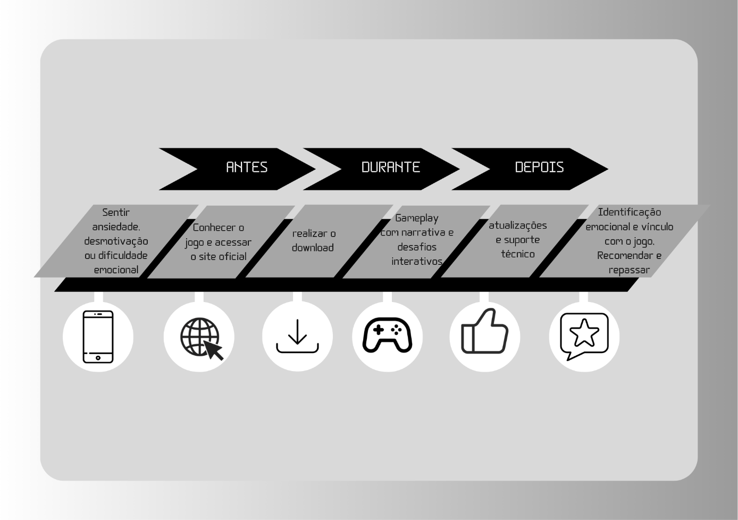
Fonte: Os autores, 2025

Mapa de Empatia
Um mapa de empatia é dividido em 6 partes, que identificam o perfil do cliente ideal com base em seus sentimentos, no caso de animosidade, o usuário é aquele que sofre com os medos frustrações e obstáculos da ansiedade, e por si mesmo e com ajuda do jogo [e capaz de enfrentar seus sintomas e buscar ajuda (DOURADO, 2024).

Figura 3: Mapa de Empatia
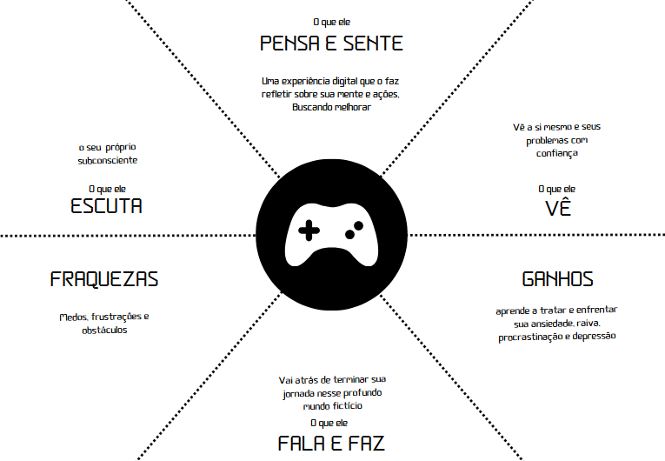
Fonte: Os autores, 2025

Diagrama de Afinidades
O diagrama de afinidades foi utilizado nesta etapa do Design Thinking para organizar e interpretar as respostas da pesquisa de campo, agrupando comportamentos e opiniões semelhantes dos participantes. Essa visualização ajudou a identificar padrões relacionados às formas como os jovens lidam com ansiedade e estresse, além de revelar o interesse significativo em soluções interativas voltadas à saúde emocional. A partir desses agrupamentos, foi possível compreender melhor as necessidades do público e direcionar o desenvolvimento do jogo de maneira mais alinhada às expectativas dos usuários.

Figura 5: Diagrama de Afinidades
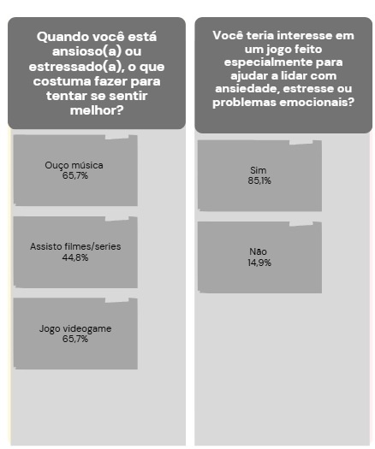
Fonte: Os autores, 2025

IDEAÇÃO
A fase de ideação concentra-se na busca por soluções criativas a partir da análise do problema. Neste projeto, foram aplicadas técnicas como o brainstorming e a prototipação de conceitos iniciais, com o objetivo de explorar diferentes possibilidades de abordagem para a construção da proposta final (MJV, 2022).

5.1 Brainstorm
O Brainstorming, ou tempestade de ideias, é um procedimento criativo de ampla aceitação, frequentemente empregado por organizações que demandam a geração rápida de múltiplas sugestões e soluções inovadoras (Miro, 2025). No contexto deste projeto, a equipe operacionalizou o método como uma técnica essencial para a definição dos elementos cruciais do design do jogo. Por meio de sessões de discussão focadas, foram sistematicamente estabelecidos os perfis dos inimigos (incluindo suas características e comportamentos), delineado o design e a progressão das fases de jogo, e articulada a funcionalidade e os mecanismos de interação do Boss final. As propostas iniciais eram registradas e, em um processo colaborativo, agregadas e refinadas até a consolidação dos conceitos finais para a implementação.

5.2 Golden Circle
Golden Circle, ou em português, Círculo de Ouro, é uma metodologia, criada pelo inglês Simon Sinek, que ajuda empresas e líderes a gerarem impacto por meio do seu propósito. Zendesk (2024)
O conceito se apoia na ideia de que as empresas e os líderes devem pensar, agir e comunicar de dentro para fora, do centro do círculo em direção às extremidades. Para isso, devem seguir 3 camadas, também conhecidas como esferas de trabalho, que ajudam a empresa a extrair seu potencial e se destacar. Zendesk (2024)
Dentro do projeto tais elementos foram colocados de forma a atender todas as 3 camadas necessárias, o jogo, tendo teor reflexivo, propõe a noção dos males psicológicos pela conscientização visual e emocional, ajudando na conscientização e posteriormente no auxílio para tratamento de transtornos mentais.

Figura 6: Golden Circle
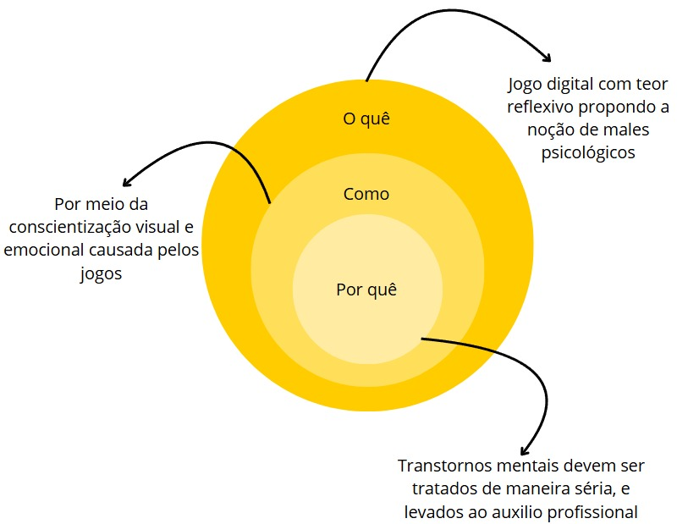
Fonte: Os autores, 2025

5.3 Cardápio de Ideias
O Cardápio de Ideias foi elaborado para organizar e priorizar os recursos desenvolvidos no projeto com base no esforço técnico, no impacto no design e na justificativa de prioridade. Essa ferramenta permitiu avaliar de forma estruturada quais funcionalidades seriam essenciais para a experiência do jogo, equilibrando viabilidade e relevância narrativa.
A análise ajudou a direcionar o desenvolvimento, garantindo que os elementos mais importantes fossem implementados primeiro e adequados às necessidades identificadas durante a pesquisa.
Recurso Implementado | Esforço Técnico | Impacto no Design | Justificativa de Prioridade
Sistema de Combate | Alto | Alto | O esforço foi elevado devido aos bugs e à necessidade de adaptar o sistema a códigos pré-existentes
Sistema de Perseguição do Morcego (Inimigo) | Alto | Médio | O esforço técnico foi significativo (erros de Engine e interferência de scripts). O alto impacto é crucial para a narrativa
Scripts de Inicialização e Controladores | Alto | Médio | O alto esforço foi dedicado à refatoração para corrigir bugs e garantir a estabilidade do jogo

ASPECTOS ESTRATÉGICOS
Nesse capítulo será tratado dos aspectos estratégicos envolvendo analise de prováveis concorrentes e formas de conseguir uma maior chance de sucesso para o lançamento do jogo.

6.1 Análise de concorrentes
Antes de iniciar um projeto, a análise de concorrentes é essencial para identificar referências relevantes, entender quais elementos podem ser aprimorados e reconhecer práticas que devem ser evitadas, com base no desempenho de funcionalidades já utilizadas em soluções similares.
Quadro 1: Análise de Concorrentes
Concorrentes | Pontos Fortes | Pontos Fracos | Resumo da Ópera
Dead Cells | -Gameplay divertida e frenética  -Variedade de armas e estilos de combate  -Direção de arte envolvente e fluida | - Pode se tornar repetitivo após muitas partidas  - Falta de recursos de acessibilidade para jogadores com necessidades específicas | Dead Cells, Hollow Knight e Blasphemous são obras marcantes do gênero, cada um com identidade própria. Enquanto Dead Cells foca em ação frenética, Hollow Knight aposta na exploração profunda e Blasphemous na estética sombria. No entanto, todos compartilham desafios como alta dificuldade, acessibilidade limitada e, em alguns casos, repetitividade ou complexidade no design.
Hollow Knight | - Gameplay ágil e responsiva  - História profunda, com mundo e personagens carismáticos  - Atmosfera envolvente | - Mapa labiríntico que pode desmotivar jogadores  - Opções de acessibilidade limitadas
Blasphemous | - Estética marcante inspirada no catolicismo espanhol  - Narrativa sombria e perturbadora que se alinha bem ao tema  - Profundidade temática e simbólica | - Visual e temática podem ser considerados perturbadores  - Ausência de opções robustas de acessibilidade
Fonte: Os autores, 2025

6.2 Canvas
Quadro 2: Canvas
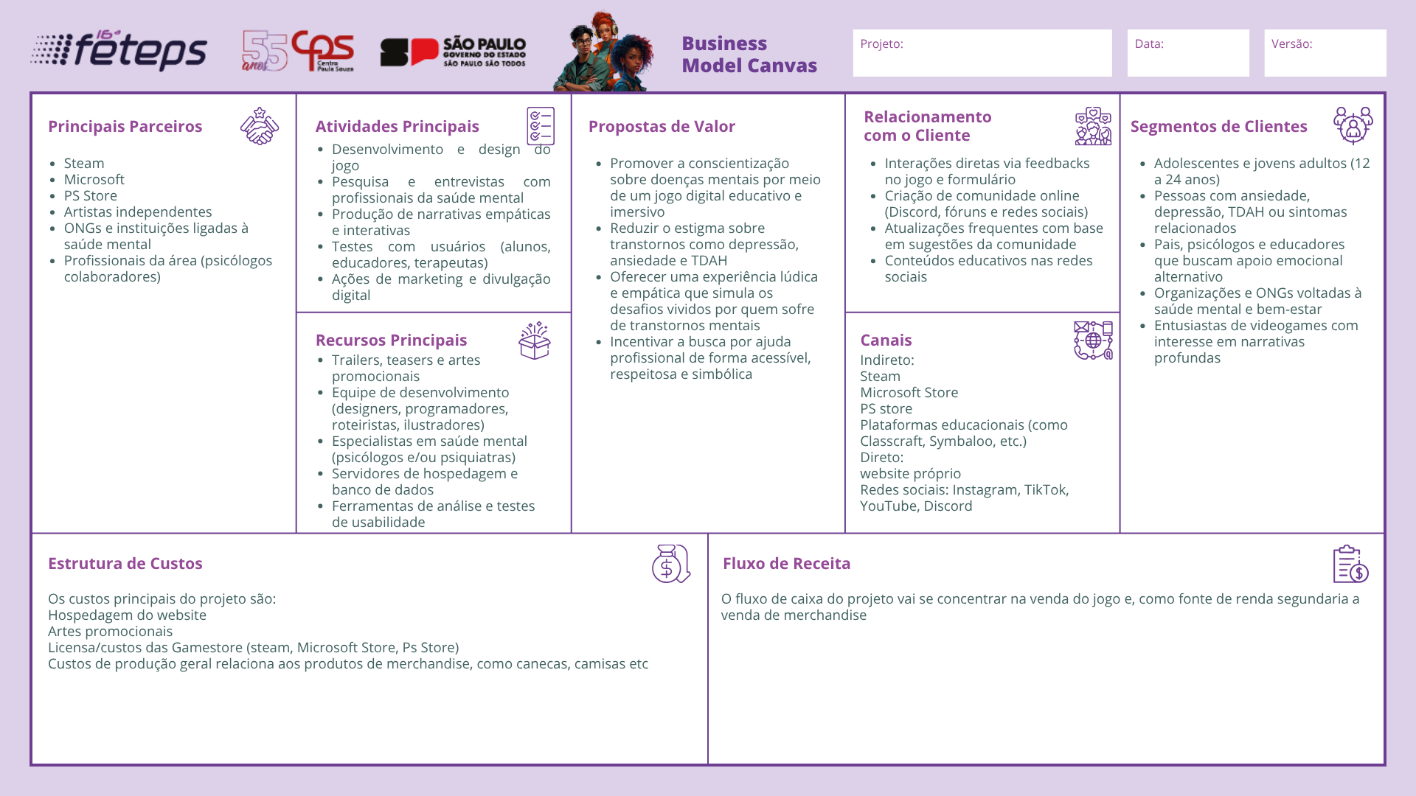
Fonte: Os autores, 2025

6.3 Principais parceiros
Os principais parceiros do projeto são as plataformas de publicação do jogo, sendo elas Steam, Microsoft e PS store. Outros grandes parceiros são os profissionais da área de saúde mental e os artistas independentes, que contribuem com reviews e divulgação do projeto.

6.4 Atividades principais
As principais atividades do projeto são o desenvolvimento e design do jogo, a produção de narrativas empáticas e interativas e ações de marketing e divulgação digital do projeto.

6.5 Recursos principais
Os principais recursos do jogo são artes e teasers promocionais, uma equipe de desenvolvimento, com programadores e designers, diálogos embasados com especialistas e ferramentas de análise e testes de usabilidade feitos durante o projeto, os custos envolvendo esses recursos são principalmente envolvendo o licenciamento digital para com as plataformas, considerando elas Steam, Microsoft e Ps Store, o custo total fica em torno de R$ 5000,00.

6.6 Proposta de Valor
O projeto tem como principal proposta promover a conscientização sobre doenças mentais por meio de um jogo digital educativo e imersivo. A narrativa busca reduzir o estigma em torno da ansiedade, oferecendo ao jogador uma experiência lúdica e empática que simula os desafios enfrentados por quem convive com essas condições. Além de entreter, o jogo incentiva a busca por ajuda profissional, apresentando a temática da saúde mental de forma respeitosa, simbólica e acessível a jovens e adultos.

6.7 Relacionamento com o cliente
O relacionamento com o cliente se dá por meio do site, que permite ao usuário fazer reviews diretas, ter informações sobre atualizações e acesso a uma comunidade online formada ao redor do jogo.

6.8 Canais de Comunicação
A distribuição do jogo ocorrerá por canais indiretos, como Steam, Microsoft Store e PlayStation Store. Os canais diretos incluem o site oficial do projeto e as redes sociais (Instagram, TikTok, YouTube e Discord), que serão usadas tanto para divulgação quanto para comunicação contínua com os jogadores. Essa combinação permite atingir diferentes públicos e aumentar o impacto do projeto em múltiplos ambientes digitais.

6.9 Público-alvo
O público-alvo deste projeto são jovens gamers que apresentam algum tipo de transtorno psicológico, grupo que representa uma parcela significativa da juventude brasileira, considerando que cerca de 23,7 milhões de jovens possuem algum transtorno mental, enquanto 5,9 milhões são gamers sem transtornos. A escolha desse público se justifica pela familiaridade que esses indivíduos têm com o ambiente dos jogos digitais, o que torna essa mídia uma ferramenta acessível e potencialmente eficaz para promover reflexão, autoconhecimento e apoio emocional. Assim, o projeto busca unir o entretenimento e a ludicidade dos jogos com objetivos de conscientização e fortalecimento psicológico, contribuindo para o bem-estar mental de jovens inseridos nesse contexto.

6.10 Estrutura de Custos
Os principais custos do projeto envolvem hospedagem do website, produção de artes promocionais e taxas de licenciamento das plataformas de distribuição digital, como Steam R$300,00, Microsoft Store R$500,00 e PS Store R$2000,00 inclusos no investimento inicial.

6.11 Fluxo de Receita
O fluxo de receita do projeto será centrado na venda do jogo digital, com preço unitário de R$34,99. O projeto apresenta custos fixos de R$7.568,00 e custos variáveis de R$1.050,00, totalizando R$8.618,00 em despesas. Considerando 300 unidades estimadas de vendas por mês, a renda total seria de R$10.497,00, o projeto demonstra um resultado positivo de R$1.879,00, indicando viabilidade financeira e potencial para reinvestimento em futuras atualizações e melhorias do jogo.

6.12 Resultado
Em vista de um resultado positivo de R$1.879,00 como visto no fluxo de receita, a taxa de rentabilidade final, que mostra o retorno financeiro (lucro líquido) gerado em comparação com o capital total que foi investido, seria de 3,18% e a lucratividade, que indica a eficiência operacional, revelando a porcentagem do lucro líquido obtido em relação ao total das vendas, seria de 17,9%, sendo que o projeto ainda tem um alto potencial de escalabilidade.

PROTÓTIPO
O protótipo busca explorar a aplicação prática do projeto, abordando aspectos como a dinâmica de jogabilidade, o funcionamento dos sistemas em segundo plano e o desenvolvimento da narrativa do jogo.

7.1 Banco de dados
Representa o primeiro estágio no processo de modelagem de dados, oferecendo uma perspectiva de alto nível que prioriza a clareza sobre detalhes técnicos operacionais. (Erwin, 2025)
Figura 7: Modelo Conceitual
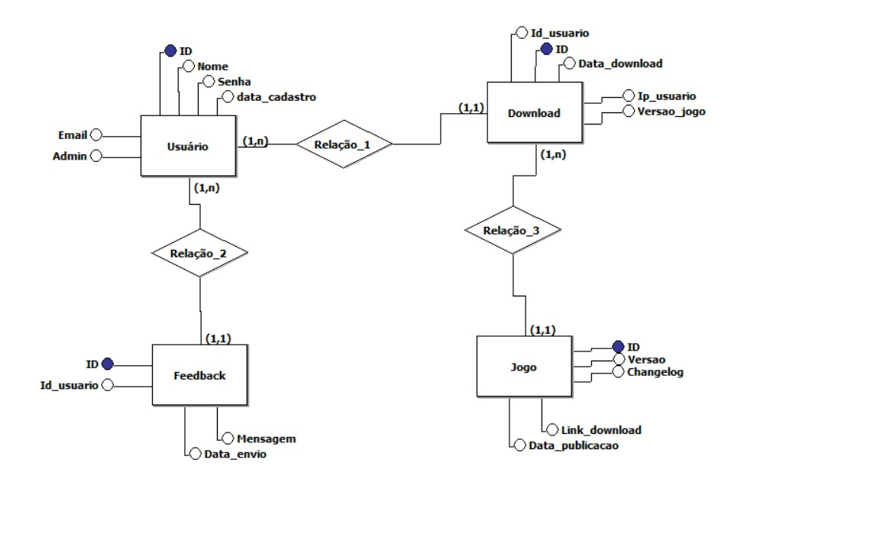
Fonte: Os autores, 2024

Constitui a segunda etapa e expande o modelo conceitual ao adicionar definições de atributos, chaves primárias e estrangeiras e regras de cardinalidade, de modo a tornar a transição para a implementação mais fluida. (Erwin, 2025)

Figura 8: Modelo Logico
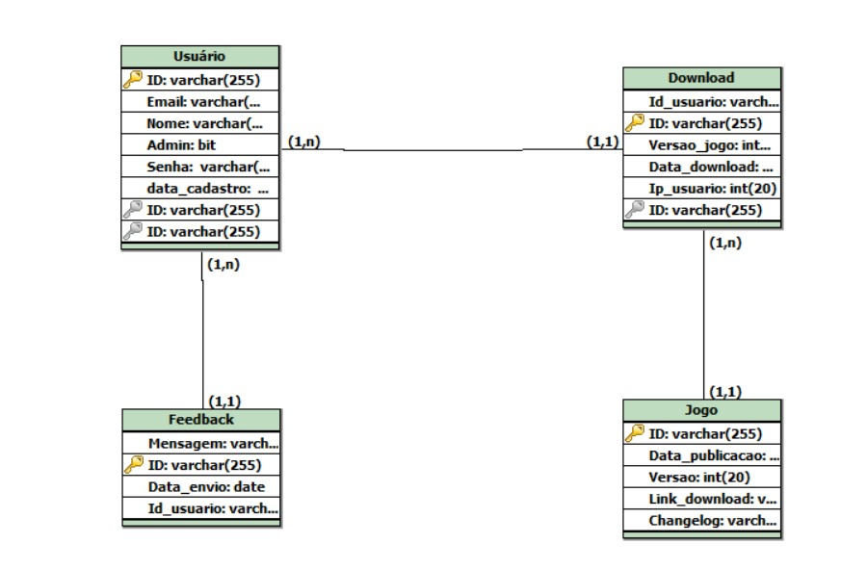
Fonte: Os autores, 2024

7.2 Storytelling

7.2.1 Conceito de jogo
O jogo, de tipo Plataforma – Roguelike, com os gêneros aventura sombria fantasiosa e suspense tem como objetivo principal o protagonista, sem nome definido, derrotar as 4 calamidades que assolaram o mundo que vive, atravessando a terra de Gehirn e livrando o povo da miséria que os assola.

7.2.2 Worldbuilding
A história se passa na terra de Gehirn, um mundo “moderno”, o universo se passa dentro da mente de uma pessoa, porém, essa informação não é dada diretamente para o jogador, que deve descobrir isso com teorias próprias, nesse mundo a “magias”, que se baseiam no nível de adrenalina atual do personagem.
Existem criaturas nessa terra, as criaturas, apesar de estarem em grande quantidade, nem sempre foram frequentes, a energia emanada pelas 4 calamidades acaba os gerando, e de mesma forma, quando uma calamidade é eliminada os seres gerados por ela também são, com isso, ao eliminar uma calamidade, novas interações com npcs serão desbloqueadas e outras bloqueadas, tornando a experiencia de cada jogador única.
Tecnologias estão presentes nesse mundo, mesmo que em pouca quantidade, itens tecnológicos são extremamente valiosos e os itens mais raros dentro do jogo, até por isso seu poder é imenso. Apesar disso, coisas como armas de fogo não existem, pois em um mundo dominado por magias armas de fogo se tornam obsoletas, e apesar de tais coisas existirem, a uma espécie de antítese entre a tecnologia moderna e vilas e pequenos reinos espalhados pelo mundo.
Nesse mundo existem 3 reinos maiores(simbolizando o telencéfalo, o tronco cerebral e o cerebelo), neles existem várias cidades e também pequenas vilas, porem o personagem não vai passar por todas elas, dentro da história, disposta pela descrição de itens, locais e npcs por todo o jogo, esses 3 reinos entraram em guerra a tempos atras, e a fraqueza deles após as batalhas permitiu as 4 calamidades se erguerem e destruírem e dominarem o que restou, separando o mundo em 4 grandes partes dominadas por tais criaturas nefastas.
O personagem principal propositalmente não tem muito destaque, o personagem é o próprio jogador, ele é feito para poder ser enxergado por qualquer um, e por isso suas características físicas não são reveladas em nenhum momento do jogo.
Os vilões principais são as 4 calamidades, simbolizadas por criaturas poderosas que o personagem deve enfrentar para livrar o mundo desse caos, cada uma delas significa um problema tratado durante o jogo, sendo eles: Ansiedade, Procrastinação, Insanidade e Depressão.

História
O jogo se inicia com o player vendo o seu personagem numa completa escuridão, um cenário tomado pela destruição ao seu redor, a esperança parece então ter sido perdida com todos os cataclismas que atingiram o povo, apenas as ruínas do passado são o que diferem esse lugar de qualquer outro, um lugar que antes era tomado pela vida e esperança, mas agora tomada pelo desespero, pela tristeza, pela depressão.
E então, quando ele começa a explorar o mundo ao seu redor, percebe diversos ratos que parecem tomar o local em que acorda, quase como uma infestação o tempo ao seu redor parece não funcionar como deveria, como se a sua própria percepção tivesse se perdido depois de tanto tempo, quanto mais o tempo passa mais ratos aparecem e mais difícil parece o caminho, sua própria mente diz para si mesmo "não posso parar eu não posso demorar eu tenho que fazer o mais rápido possível"
Então com o timer rolando, ele precisa passar por esse labirinto o mais rápido possível, enquanto diversos ratos começam a o atacar, como se sua propriamente tivesse o devorando, ele precisa concluir o caminho o mais rápido possível, quanto mais perto parece chegar do final mais terrível parece ser o caminho, sua mente se torna tortuosa, enquanto os relógios parecem continuar dizendo "tic tac tic tac"
Então, caso chegue a tempo ele se depara com um terrível inimigo, a sua memória dos pequenos ratos parece até reconfortante perante a gigantesca criatura que parece a fusão de um deles numa forma gigantesca com o próprio tempo ao seu comando, tic tac, o tempo para derrotá-lo parece ainda menor.
Finalmente, depois de uma batalha árdua que levou a destruição da criatura, seu coro cobre o personagem, e sua máscara, antes vazia, é vista por outros com um X, em seguida, uma porta estranha, um pouco reflexiva se abre na frente do personagem, que anda em direção a ela, a porta como se fosse levadiça abre a sua frente, revelando um mundo semelhante de onde estava, algumas cores parecem ter sido restauradas, e antes que pudesse entrar mais para dentro desse mundo, vê uma figura semelhante a si mesmo ao canto da sala, seu corpo parece quase completamente destruído, e apenas algumas falas podem ser distinguidas em meio aos gemidos de dor "demore o quanto puder, apenas o tempo poderá lutar ao seu lado"
Ao adentrar então as ruínas com as cores um pouco reformadas, o personagem consegue enxergar inimigos até onde a vista alcança, com a dica que recebeu do aliado misterioso, adentra sem medo, enfrentando os inimigos ao seu redor, coletando cada vez mais itens, objetos, poções, cada vez mais tempo sendo gasto para chegar até o boss, e então, quando finalmente decide avançar para a grande sala, completamente reflexiva, percebe que aquilo nunca foi uma porta, aquilo em si, já era seu inimigo.
A porta então, se demonstra a própria realidade, o tempo gasto, o tempo perdido e quase todos os itens coletados são pegos, o tempo gasto não era para fortalecer o seu eu que pensava, mas aquele que residia pela porta, quando mais tempo demorava para chegar nele, mais poderoso se tornava, como uma versão de si mesmo que nunca teve receio de continuar, e sempre manteve claros seus objetivos, a luta seria árdua e duradoura
Depois de certo tempo, a batalha finalmente chegava ao fim, as rachaduras se expandem por toda a sala, incluindo a si mesmo, um loop interminável finalmente chegava ao fim, e a próxima sala era aberta, um vapor interminável parecia sair, vapor esse que diminuía a vida do personagem pela metade, suas roupas ficavam um pouco rasgadas e entravam em chamas, mas ele já estava longe demais para desistir, sua velocidade aumentava, assim como a de todos inimigos daquele nível, aquele mundo, apesar de mais iluminado, era simplesmente brutal.
Ao adentrar a sala, não havia tempo para admirar o cenário a sua volta, diversos inimigos, também em chamas, já começavam a o atacar, tudo era extremamente frenético e rápido, um passo em falso e a lava e fogo que pareciam circundar todo o chão ao seu redor levariam a uma morte certa, e quanto mais avançava, mais rápido tudo ficava, e de mesma forma, cada vez mais difícil.
Esse era então o mundo mais rápido, devido à o aumento repentino de velocidade do próprio personagem, e de mesma forma, o ser colossal a sua frente também era, um corpo em chamas, expelindo fumaça e soltando lava não era simples nem mesmo com a velocidade baixa, mas o personagem se adaptava ao mundo ao seu redor, mas será que o jogador também?
A batalha finalmente termina, as chamas em seu corpo cessam, assim como a do ambiente ao seu redor, apesar disso, sua velocidade parece permanecer a mesma, a grande porta a sua frente se abre, ele então, esperava ver um mundo iluminado, cheio de cores, mas não é isso que ele ve, a única coisa que parece circundar o seu corpo é sua própria forma, nenhuma luz parece entrar lá, andando um pouco mais, se ve sozinho, num vazio inexplicável, tempo se passa, e nada parece ocorrer, um ambiente muito mais escuro que o anterior, e que parecia difícil de se enxergar
Mais algum tempo se passa, e o personagem encontra o que parece uma "lanterna" que ilumina apenas um pouco a sua frente, nesse nível, nem mesmo seus inimigos serão facilmente visíveis, nada é, ataques inesperados, e, principalmente pelas costas vinham a todo momento, parecia até que, as vozes, os sussurros, tudo queria o atacar, mesmo aquilo que não estava-la
Finalmente, depois de diversos inimigos, a sua lanterna parece passar por um local que, não se ilumina, ao encostar, a grande porta finalmente se abre, um ambiente tão iluminado quanto esperava antes, todas as vozes, todos os pensamentos, todos os problemas em uma só coisa, a luz lentamente diminuía, revelando uma única coisa, diferente do espelho de antes, que parecia tentar imitar o protagonista, aquilo não era uma cópia, não era uma imitação, era ele, seus poderes, seus itens, tudo parecia voltar para como era antes de tudo.
Todos os problemas que enfrentará até agora, tudo que se preocupava, em uma só coisa, parecia ser possível ver o resquício de cada inimigo nele mesmo, as marcas, as batalhas que travava até agora, a última coisa que devia enfrentar não era o que esperava, não era um inimigo maior e melhor, eram as marcas que todos o deixaram, foi então que ele finalmente percebeu, a verdadeira maneira de lidar com seus problemas não era esquecendo deles, era batalham para supera-los, mas nunca esquece-los.
Figura 9: Tela inicial
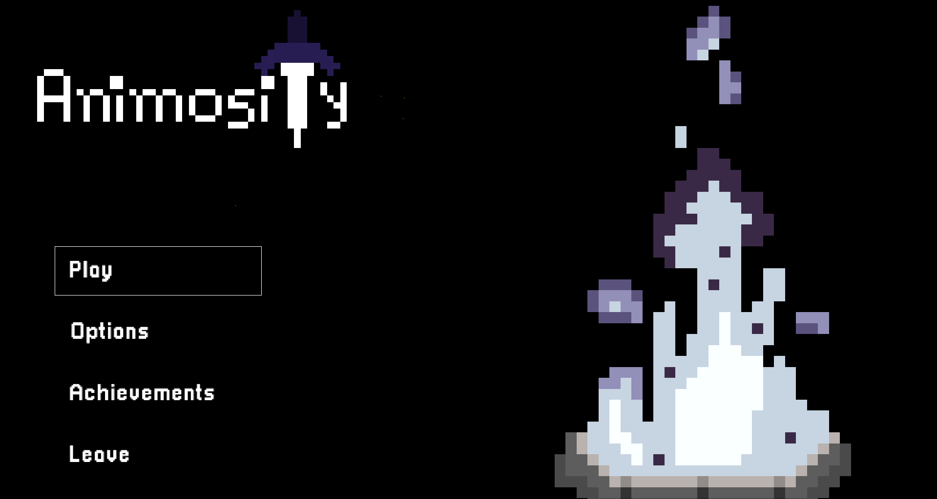
Fonte: Os autores, 2025

Figura 10: Primeira Vista
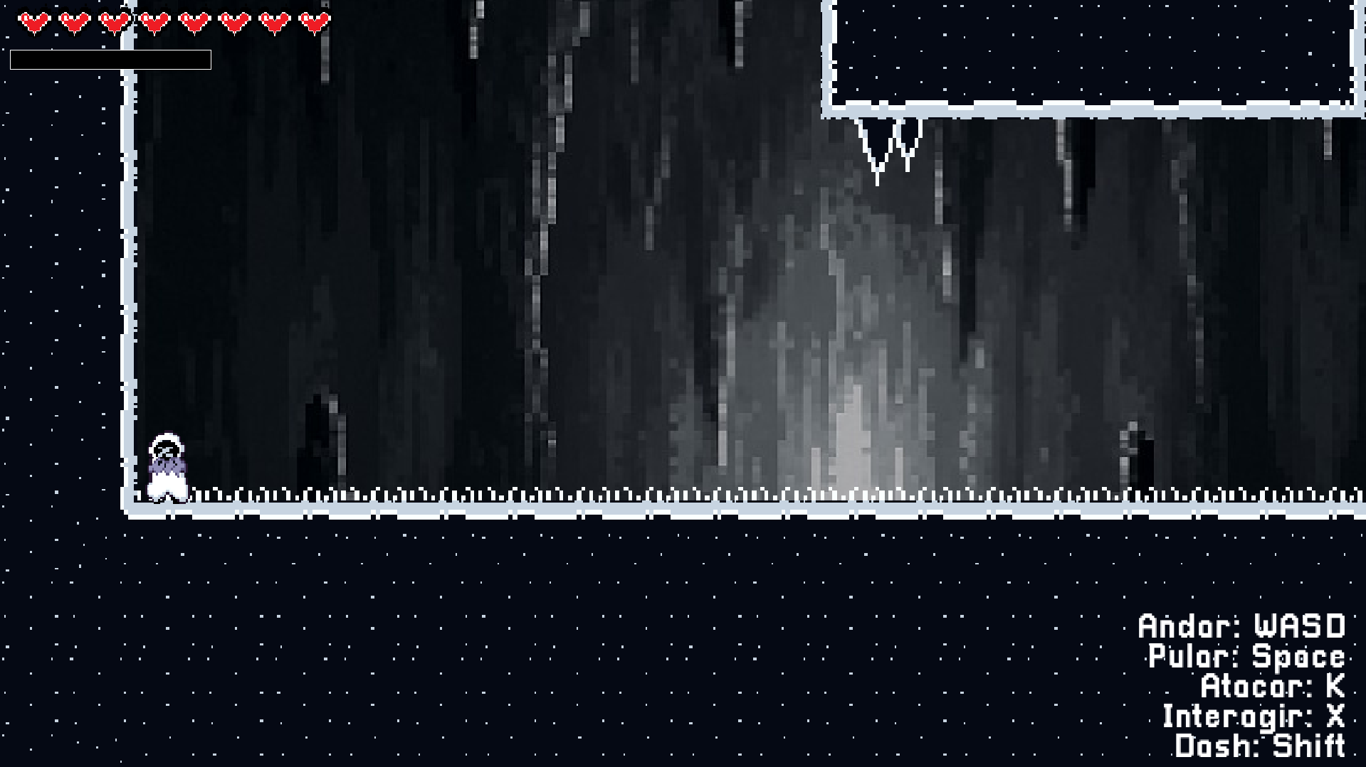
Fonte: Os autores, 2025

Figura 11: Primeiros inimigos
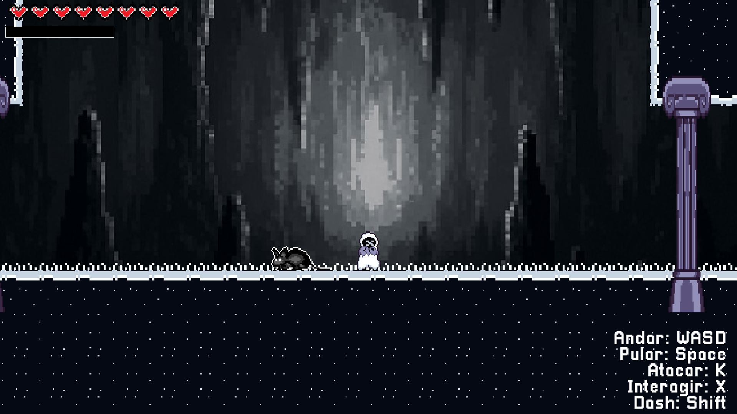
Fonte: Os autores, 2025

Figura 12: Santuário do Repouso
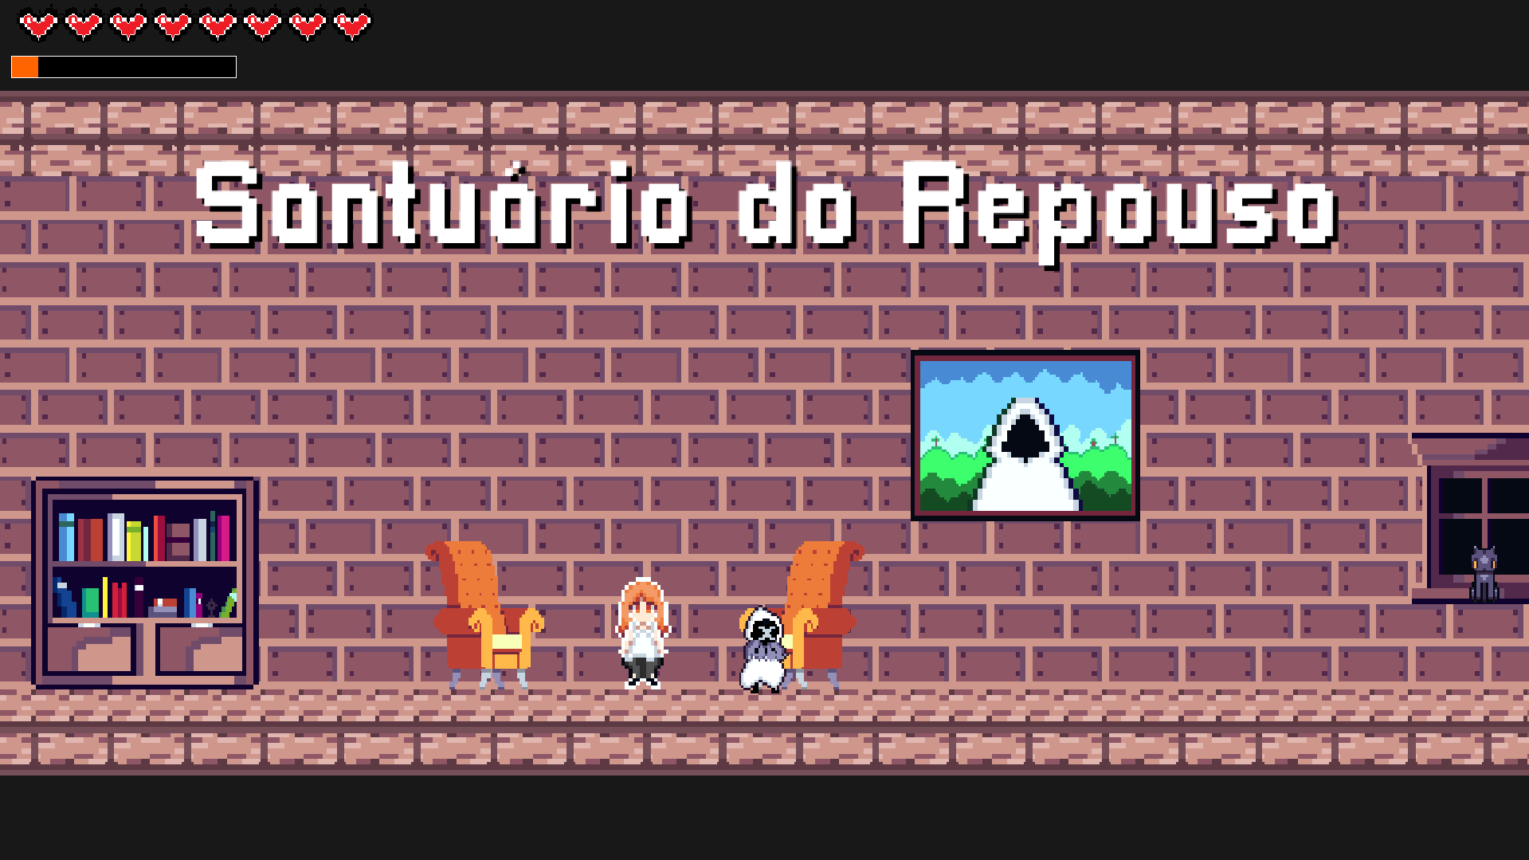
Fonte: Os autores, 2025

Figura 13: Segunda Parte
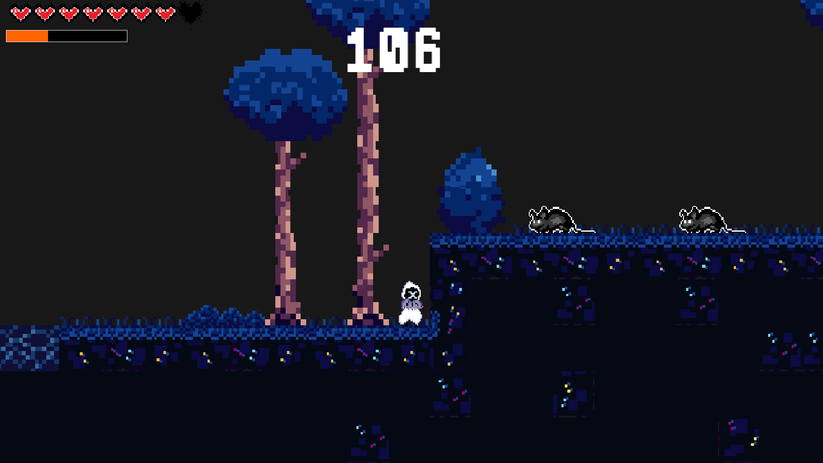
Fonte: Os autores, 2025

Figura 14: Fonte
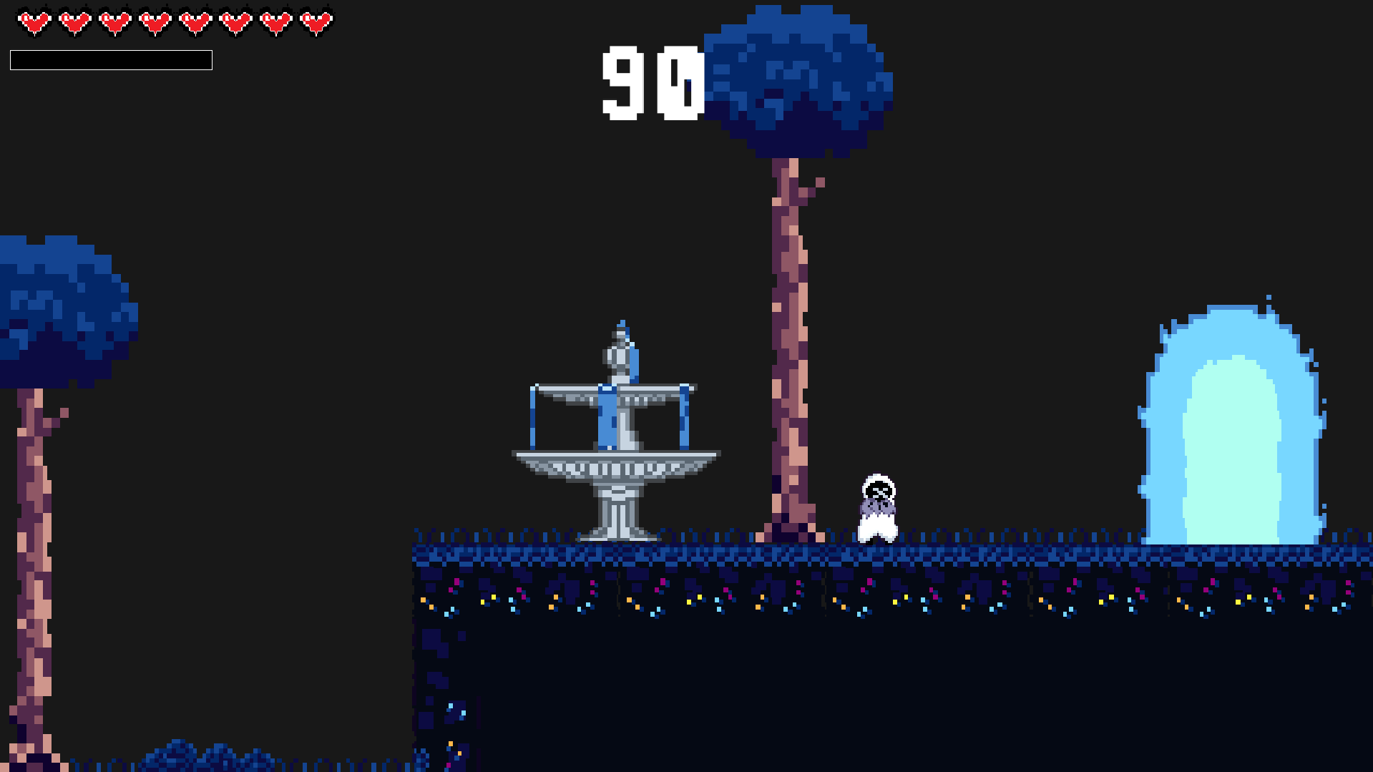
Fonte: Os autores, 2025

Figura 15: Rei Rato
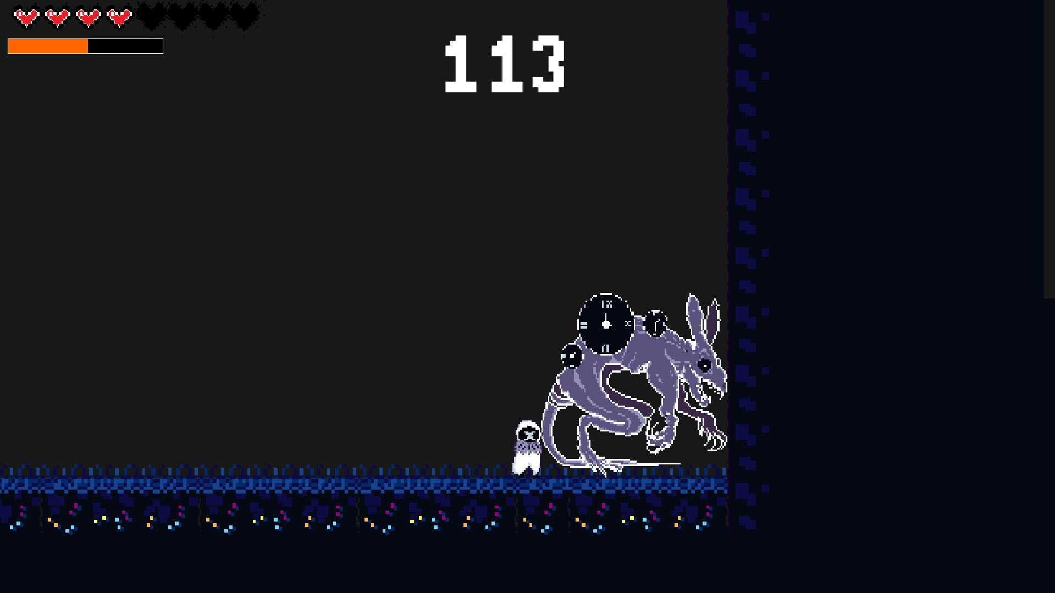
Fonte: Os autores, 2025

CONCLUSÃO
A ansiedade configura-se como o transtorno mental mais prevalente no Brasil, extrapolando a esfera individual e impactando negativamente os relacionamentos interpessoais em uma sociedade com baixa conscientização sobre o tema. Essa lacuna social amplifica os desafios impostos pela condição.
Após uma investigação aprofundada, incluindo a pesquisa de campo, emergiu a clara possibilidade de que a gamificação poderia ser uma ferramenta coadjuvante no manejo deste transtorno. É neste contexto que surge Animosidade. O projeto, cujo nome evoca uma dualidade de significado, representa um avanço na aplicação da gamificação para transformar um problema sério em uma abordagem de solução mais acessível e agradável.
É crucial destacar que Animosidade não visa solucionar a ansiedade, mas sim desmembrar e desmistificar suas causas e tratamentos. Seu objetivo principal é promover a conscientização e incentivar a busca por tratamento médico adequado, elevando o nível de compreensão e manejo social em relação a este complexo problema de saúde pública.

REFERENCIAS
GURGEL, YASMIN. Saúde mental: quando o excesso de jogos eletrônicos vira um problema. Disponível em: https://www.ip.usp.br/site/noticia/saude-mental-quando-o-excesso-de-jogos-eletronicos-vira-um-problema/#:~:text=Em%20contrapartida%2C%20o%20profissional%20diz,e%20problemas%20relacionados%20à%20autoestima. Acesso em: 22/03/2025

MJV TECHNOLOGY. Ideação: o que é, etapas e ferramentas para realizar na prática. Disponível em: https://www.mjvinnovation.com/pt-br/blog/ideacao-no-design-thinking. Acesso em: 16/10/2025

DOURADO, Bruna. Mapa da empatia: o que é e 6 passos para criar um de qualidade. Disponível em: https://www.rdstation.com/blog/marketing/mapa-da-empatia. Acesso em: 16/10/2025

DIDÁTICA TECH. Tipos de Pesquisa Científica: exploratória, descritiva, explicativa, experimental. Disponível em: https://didatica.tech/tipos-de-pesquisa-cientifica-exploratoria-descritiva-explicativa-experimental/. Acesso em: 18/10/2025.

MJV INNOVATION. Jornada do usuário: o que é?. Disponível em: https://www.mjvinnovation.com/pt-br/blog/jornada-do-usuario-o-que-e. Acesso em: 16/10/2025.

MJV INNOVATION. Design Thinking: o que são Cadernos de Sensibilização. Disponível em: https://www.mjvinnovation.com/pt-br/blog/design-thinking-que-sao-cadernos-sensibilizacao. Acesso em: 16/10/2025.

PERSONALITÉ SERVIÇOS. Análise e Síntese: a segunda fase do Design Thinking. Disponível em: https://personaliteservicos.com.br/personalite/analise-e-sintese. Acesso em: 20/10/2025

GAMEMAKER. GameMaker Studio 2. Disponível em: https://gamemaker.io/pt-BR. Acesso em: 09/09/2025.

REACT. React – Uma biblioteca JavaScript para interfaces de usuário. Disponível em: https://react.dev/. Acesso em: 09/09/2025.

ESTANCIAMORROGRANDE. Jogos eletrônicos afetam a saúde mental? Entenda os riscos. Disponível em: https://estanciamorrogrande.com.br/jogos-eletronicos-afetam-a-saude-mental-entenda-os-riscos/#:~:text=Aumento%20da%20ansiedade%20e%20depressão,risco%20de%20ansiedade%20e%20depressão. Acesso em: 20/03/2025

ERWIN, Inc. Modelagem conceitual de dados. Disponível em: https://www.erwin.com/br-pt/solutions/data-modeling/conceptual.aspx. Acesso em: 17/06/2025.

ERWIN, Inc. Modelagem lógica de dados. Disponível em: https://www.erwin.com/br-pt/solutions/data-modeling/logical.aspx. Acesso em: 17/06/ 2025.

CNN BRASIL. Jogar videogame faz bem? Veja o que diz novo estudo.. Disponível em: https://www.cnnbrasil.com.br/saude/jogar-videogame-faz-bem-veja-o-que-diz-novo-estudo/. Acesso em: 17/06/2025.

WORLD HEALTH ORGANIZATION (WHO). Depressive disorder (depression). Disponível em: https://www-who-int.translate.goog/news-room/fact-sheets/detail/depression?_x_tr_sl=en&_x_tr_tl=pt&_x_tr_hl=pt&_x_tr_pto=tc Acesso em: 18/05/2025.

PEREIRA, Karine Bonfim. Procrastinação: saiba o que é, causas, efeitos e como parar. Disponível em: https://www.conexasaude.com.br/blog/procrastinacao/. Acesso em: 18/05/2025.

MALUF, ALFREDO. Ansiedade: conheça os principais sinais e como controlar. Disponível em: https://vidasaudavel.einstein.br/ansiedade/. Acesso em: 19/05/2025

OPAS (Organização Pan-Americana da Saúde). Pandemia de COVID-19 desencadeia aumento de 25% na prevalência de ansiedade e depressão em todo o mundo. Disponível em: https://www.paho.org/pt/noticias/2-3-2022-pandemia-covid-19-desencadeia-aumento-25-na-prevalencia-ansiedade-e-depressaoem#:~:text=Múltiplos%20fatores%20de%20estresse&text=Solidão%2C%20medo%20de%20se%20infectar,gatilho%20para%20o%20pensamento%20suicida. Acesso em: 17/05/2025

MICROSOFT. Jogos da mente: como jogar pode desempenhar um papel positivo na saúde mental. Disponível em: https://news.microsoft.com/pt-br/jogos-da-mente-como-jogar-pode-desempenhar-um-papel-positivo-na-saude-mental/. Acesso em: 17/05/2025.

SECRETARIA MUNICIPAL DA SAÚDE (2022). Videogame: saiba como o excesso pode prejudicar a saúde. Disponível em: https://capital.sp.gov.br/web/saude/w/noticias/331384#:~:text=No%20entanto%2C%20do%20ponto%20de,dor%20nas%20costas%20dos%20gamers.

ZIMMER, RICARDO. Janeiro Branco e a importância do cuidado com a saúde mental. Disponível em: https://www.ricardozimmer.com.br/materia/janeiro-branco-e-a-importancia-do-cuidado-com-a-saude-mental/#:~:text=A%20conscientização%20sobre%20a%20relevância,possíveis%20para%20lidar%20com%20isso. Acesso em: 21/03/2025

FONTÃO, RODRIGO. Jogos e a saúde mental: games podem ajudar no combate à depressão e ansiedade. Disponível em: https://agenciadenoticias.uniceub.br/cultura/jogos-e-a-saude-mental-videogames-podem-ajudar-no-combate-a-depressao-e-ansiedade/. Acesso em: 17/03/2025.

PRONIN, TATIANA. Terapia com games pode ajudar saúde mental dos jovens. Disponível em: https://www.terra.com.br/vida-e-estilo/terapia-com-games-pode-ajudar-saude-mental-dos-jovens,e9efc415781c69bf85e904de85264aa1k5e8zaca.html?utm_source=clipboard https://www.terra.com.br/vida-e-estilo/terapia-com-games-pode-ajudar-saude-mental-dos-jovens,e9efc415781c69bf85e904de85264aa1k5e8zaca.html?utm_source=clipboard#google_vignette. Acesso em: 17/03/2025

BOAS, ARTUR VILAS. Game-terapia: como os vídeo-games podem melhorar a saúde mental. Disponível em: https://medium.com/deep-wylinka/game-terapia-como-os-vídeo-games-podem-melhorar-a-saúde-mental-6271719273d6. Acesso em: 17/03/2025

SILVA, G. G. et al. Uso problemático de jogos eletrônicos entre adolescentes. Pesquisa USP, 2022. Disponível em: https://www.usp.br/pesquisa_jogos_eletronicos_adolescentes, Publicado em: Instituto de Psicologia – USP. Acesso em: 20/03/2025.

WORLD HEALTH ORGANIZATION (WHO). Depression and Other Common Mental Disorders: Global Health Estimates. 2021. Disponível em:
https://www.who.int/publications/i/item/depression-global-health-estimates
Acesso em: 20/03/2025.

THORSON, M.; BERRY, N. Celeste. [S.l.]: Matt Makes Games, 2018.
Informações sobre o jogo disponíveis em: https://celestegame.com/ Acesso em: 20/03/2025.

BROWN, A. et al. Serious Games for ADHD and Depression: A Systematic Review. Journal of Mental Health and Gaming, v. 10, n. 2, p. 45-59, 2023. Disponível em:
https://www.jmhg.org/seriousgames_adhd_depression Acesso em: 19/03/2025.

DETERDING, S. et al. From Game Design Elements to Gamefulness: Defining “Gamification”. MindTrek Conference, 2011. Disponível em:
https://www.researchgate.net/publication/230854710_From_Game_Design_Elements_to_Gamefulness_Defining_Gamification Acesso em: 18/03/2025.

BOGOST, I. How to Do Things with Videogames. University of Minnesota Press, 2011. Disponível em: https://www.upress.umn.edu/book-division/books/how-to-do-things-with-videogames Acesso em: 18/03/2025.

JENKINS, H. Convergence Culture: Where Old and New Media Collide. New York University Press, 2006. Disponível em:
https://nyupress.org/9780814742815/convergence-culture/ Acesso em: 18/03/2025.

GEE, J. P. What Video Games Have to Teach Us About Learning and Literacy. Palgrave Macmillan, 2003. Disponível em:
https://link.springer.com/book/10.1007/978-1-137-08518-9 Acesso em: 18/03/2025.

MIRO. O Que É Brainstorming. Disponível em: https://miro.com/pt/brainstorming/o-que-e-brainstorming. Acesso em: 15/11/2025.

ZENDESK (2024) - O que é Golden Circle: entenda o conceito de Simon Sinek.
Disponível em: https://www.zendesk.com.br/blog/o-que-e-golden-circle Acesso em: 18/03/2025.

TERMOS DE USO E PRIVACIDADE DO JOGO E SITE
Ao acessar e utilizar o nosso jogo e/ou site, você declara que compreendeu e concorda integralmente com os termos e condições dispostos neste documento. Se você não estiver de acordo com qualquer parte destes termos, por favor, não continue a utilizar a plataforma Animosidade.
Cadastro no site: Para utilizar do site é indispensável que o usuário realize um cadastro. O processo exige o fornecimento de um e-mail válido, a criação de uma senha segura, a escolha de um nome de usuário e, opcionalmente, o upload de uma imagem para o perfil. Essas informações são coletadas e armazenadas primariamente para compor e gerenciar a sua conta dentro de Animosidade.
Propriedade Intelectual e Conteúdo: Todo o material presente na plataforma e no jogo Animosidade, incluindo, mas não se limitando a códigos-fonte, elementos de design, trilhas sonoras, assets gráficos, textos de lore, imagens, vídeos e a dinâmica de jogo em si, é de propriedade exclusiva da equipe Animosidade e está totalmente protegido pelas leis de direitos autorais e de propriedade intelectual. É estritamente proibido qualquer tipo de cópia, compartilhamento não autorizado, distribuição, reprodução ou modificação de qualquer conteúdo da plataforma sem o consentimento formal e expresso da equipe Animosidade.
Consequências de Uso Indevido: A violação da propriedade intelectual (cópia, distribuição ou modificação não autorizada) é considerada uma violação grave destes Termos e poderá resultar, sem aviso prévio, na suspensão ou encerramento permanente da conta. A Animosidade poderá, adicionalmente, buscar medidas legais cabíveis para reparação dos danos.

10.1 Política de Privacidade
As informações fornecidas durante o cadastro, como e-mail, senha, nome de usuário e foto de perfil, serão armazenadas em nossos servidores com a finalidade de identificação e segurança da conta. Além disso, coletamos e utilizamos dados não pessoais, como seu tempo de jogo, conquistas alcançadas, progressão e interações dentro do ambiente de Animosidade, para gerar análises e gráficos estatísticos. Tais análises são cruciais para aprimorar a jogabilidade e desenvolver novos conteúdos. Reforçamos o nosso compromisso com a privacidade: Não compartilhamos suas informações pessoais com terceiros, exceto quando exigido por lei ou mediante ordem judicial.

